АДМИНИСТРАЦИЯ ПЕТРОВСКОГО СЕЛЬСОВЕТА
САРАКТАШСКОГО РАЙОНА ОРЕНБУРГСКОЙ ОБЛАСТИ
П Р О Т О К О Л
собрания граждан села Петровское

по определению проекта инициативного бюджетирования

Дата проведения: 15.03.2019 г.
Время проведения:18:00 час.
Место проведения: здание сельского дома культуры села Петровское
Присутствовало 137 человек
Приглашенные:
Барсуков Александр Алексеевич | глава администрации Петровского сельсовета;
Липатова Раиса Михайловна | заместитель главы администрации Петровского сельсовета;
Лаврова Светлана Анатольевна | специалист 1 категории администрации Петровского сельсовета;
Сбитнев Василий Юрьевич | майор полиции, участковый уполномоченный полиции ОМВД России по Саракташскому району;
Курносов Александр Борисович | Председатель СПК «Петровский»
Булдаков Вячеслав Александрович | Директор ОО «Тихий плёс»
Заельская Жанна Александровна | депутат Совета депутатов Петровского сельсовета, заведующая модельной библиотекой с.Петровское
Дементьева Оксана Михайловна | предприниматель
Слесарева Валентина Александровна | председатель Совета ветеранов, пенсионерка
Маврин Василий Геннадьевич | депутат Совета депутатов Петровского сельсовета, предприниматель
Казакова Надежда Михайловна | заведующая Петровским ФАПом
Беляева Елена Викторовна | заведующая детским садом
Митюшникова Надежда Михайловна | председатель Совета женщин с.Петровское, директор СДК
Кривобок Галина Александровна | председатель общественного Совета по профилактике преступлений и правонарушений Петровского сельсовета;
Чучучина Анастасия Борисовна | депутат Совета депутатов Петровского сельсовета, директор МОБУ «Петровская СОШ»

ПОВЕСТКА ДНЯ:
1.Избрание председателя собрания граждан села Петровское
2.Избрание секретаря собрания граждан села Петровское
3.Определение проекта инициативного бюджетирования
4.Избрание инициативной группы
1.СЛУШАЛИ: Заельскую Жанну Александровну, депутата Совета депутатов Петровского сельсовета, заведующую модельной библиотекой с.Петровское которая предложила избрать председателем собрания граждан села Петровское Барсукова Александра Алексеевича.
ГОЛОСОВАЛИ:
За – 137 человек
Против – нет
Воздержались – нет

РЕШИЛИ: Избрать председателем собрания граждан села Петровское Александра Алексеевича Барсукова
2.СЛУШАЛИ: Филатову Веру Васильевну, депутата Совета депутатов Петровского сельсовета, мастера машинного доения СПК «Петровский», которая предложила избрать секретарем собрания граждан села Петровское Липатову Раису Михайловну.

ГОЛОСОВАЛИ:
За – 137 человек
Против – нет
Воздержались – нет

РЕШИЛИ: Избрать секретарем собрания граждан села Петровское Раису Михайловну Липатову.

3. СЛУШАЛИ: Александра Алексеевича Барсукова, главу администрации Петровского сельсовета, который ознакомил присутствующих с постановлением Правительства Оренбургской области № 851-пп от 14.11.2016г «О реализации на территории Оренбургской области проектов развития сельских поселений муниципальных районов Оренбургской области, основанных на местных инициативах» и Порядком проведения конкурсного отбора проектов развития сельских поселений муниципальных районов Оренбургской области, основанных на местных инициативах, сказал, что собран актив села, неравнодушные и активно участвующие в общественной жизни села. К конкурсному отбору допускаются проекты, направленные на решение вопросов местного значения и предусматривающие мероприятия по развитию следующих типов объектов общественной инфраструктуры: автомобильные дороги местного значения и сооружения на них; объекты электро-, тепло-, газо- и водоснабжения, водоотведения, снабжения населения топливом; объекты благоустройства; объекты для обеспечения жителей услугами бытового обслуживания; игровые площадки; объекты библиотечного обслуживания населения; объекты культуры; объекты культурного наследия, находящиеся в собственности участника конкурсного отбора; объекты физической культуры и массового спорта; места массового отдыха населения; места захоронения.
В рамках инициативного бюджетирования на конкурсный отбор обязательно участие сельской администрации, хозяйствующих субъектов и самих жителей поселения. Источниками финансирования проектов инициативного бюджетирования выступают: субсидия из регионального бюджета - в размере до 1 млн. рублей, участие местного бюджета – не менее 10%, спонсорская помощь, население – не менее 5%. Предусмотрена также не денежная форма участия, например кто-то из жителей поможет работой на тракторе. Уважаемые жители, мы с вами уже имеем данный опыт работы, так как в прошлом году совместными усилиями участвовали в Программе по капитальному ремонту кладбища и результат виден, хочу сказать всем жителям большое спасибо и участвовать в инициативном бюджетировании и на следующий год.
Совместно с жителями на сегодняшнем собрании необходимо принять решение по определению параметров конкурсного проекта, то есть определить самую острую, насущную проблему для жителей села Петровское.

ВЫСТУПИЛИ: Митюшникова Н.М. - председатель Совета женщин, которая сказала, что благодаря инициативному бюджетированию мы огородили кладбище, мы имеем представление и результат виден. Считаю, что не только меня очень заинтересовал этот проект и думаю, что этим вопросом заинтересованы все наши жители нашего села. Считаю, что этот вопрос необходимо вынести на обсуждение граждан и определить параметр конкурсного отбора.

Булдаков В.А.- председатель ООО «Тихий плес» Уважаемые жители нашего села, мы с вами уже имеет опыт работы, но немного напомню, что цель проекта- выявить и решить проблему сельского поселения, на решение которых в муниципалитете не хватает средств. Эти проблемы могут быть связаны с водоснабжением, внутрипоселковыми дорогами, кладбищами, клубами, школами, детскими площадками и другими вопросами, относящимися к полномочиям сельсовета. На эти цели из областного бюджета выделены субсидии, до 1 млн. руб. на сельское поселение, получить эти деньги смогут поселения, которые выиграют на конкурсе программ. Для того чтобы выиграть в конкурсе необходимо активное участие, это обязательное участие на собрании большинства жителей села. Сегодня на нашем Собрании граждан присутствуют большинство жителей и необходимо определиться участвовать в проекте или нет. Конкурс назначен на сентябрь. Чтобы победить в конкурсе необходимо собрать максимум баллов. Уважаемые жители, необходимо понять, что 5% это минимальный порог, который дает нам право принять участие в Программе, однако не дает шансов, чтобы выиграть. Чтобы победить, надо вложиться больше 5 %. Максимальный процент это 20% и более, обеспечивает 100 баллов. Деньги собираются, если только мы уже победим в конкурсе. В прошлом году мы не остались в стороне и оказывали муниципалитету спонсорскую помощь, и в этом году планируем не остаться в стороне. Я думаю, что дело чести участвовать в данной программе и получить деньги и самим участвовать в развитии с. Петровское.
Денисова Н.С., социальный работник с.Петровское Предлагаю сделать спортивно-игровую площадку в центре села, считаю это приоритетным, у нас в улице много ребятишек и нам она нужна и необходима.
Пастухова Л.В., член Совета женщин в своем выступлении сказала, что Совет женщин предлагает приоритетным вопросом ставить ремонт дорог, мы все в день по нескольку раз проходим либо проезжаем по центральной улице села Да я не против спортивно-игровой площадки для детей, но приоритетным все таки считаю ремонт дорог по селу и прошу жителей поддержать данную инициативу и принять участие в Программе по ремонту гравийного покрытия ул.Советской в с.Петровское.

Чучучина А.Б.- депутат Совета депутатов Петровского сельсовета, директор МОБУ «Петровская СОШ» в своем выступлении сказала, что я коренной житель села и конечно болею душой за благоустройство и санитарное состояние родного села. С каждым годом село становится краше и краше, а вот дороги оставляю желать лучшего. Это очень хорошая идея и я полностью её поддерживаю, улица Советская центральная в нашем селе, мы так или иначе все по нескольку раз в день проходим либо проезжаем по ней. Думаю, что наши жители поддержат эту идею участвовать в конкурсе и будут согласны внести свои средства на ремонт гравийного покрытия ул.Советской в нашем селе.

ГОЛОСОВАЛИ:
За – 137 человек
Против – нет
Воздержались – нет

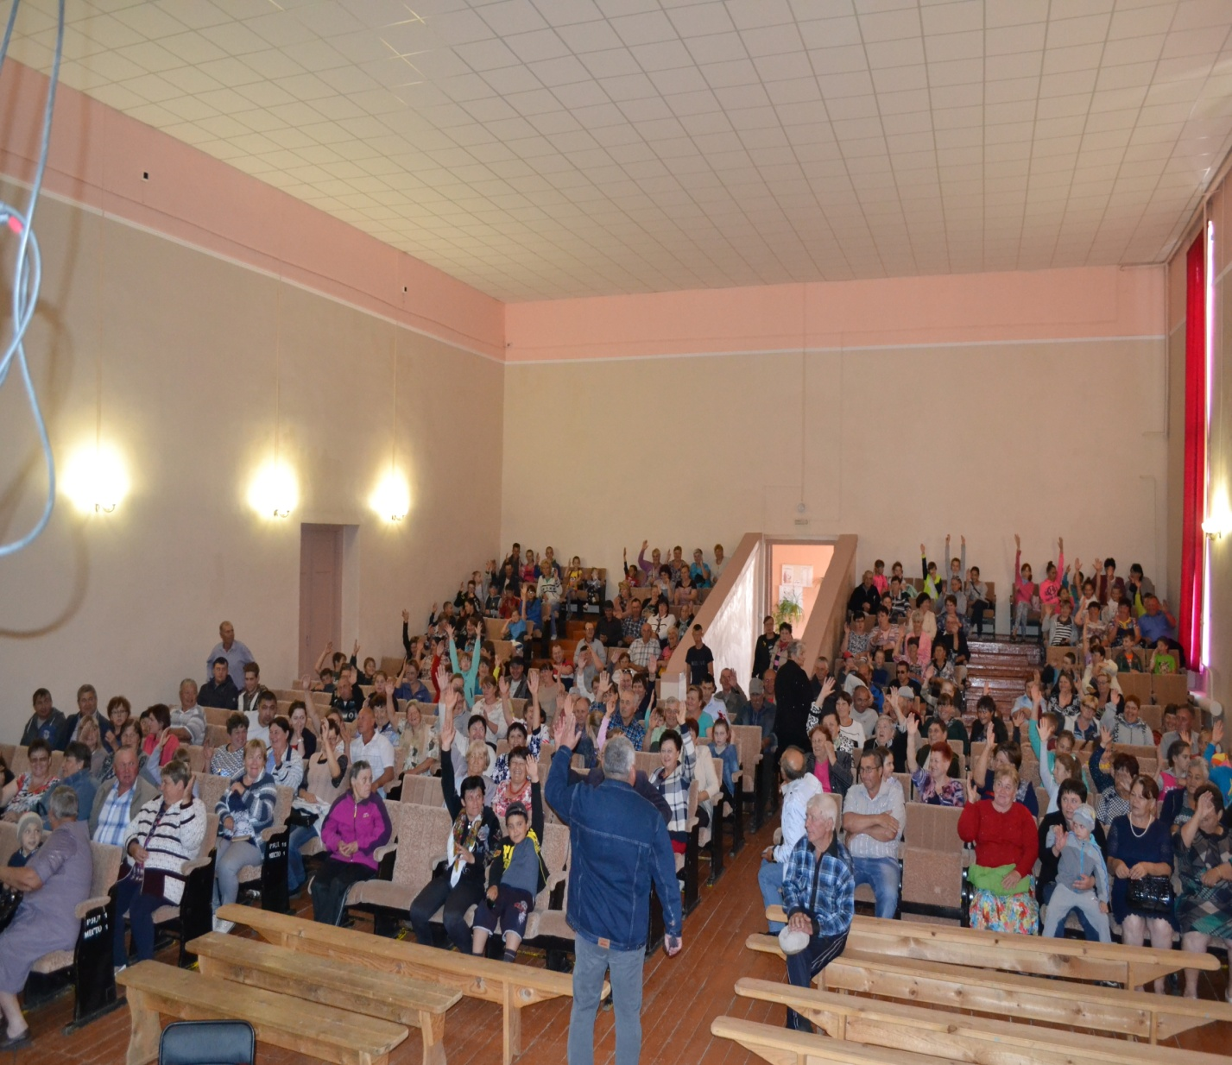
РЕШИЛИ: Жители села Петровское примут участие в конкурсном отборе развития общественной инфраструктуры, основанных на местных инициативах, с проектом: Ремонт гравийного покрытия ул.Советская с.Петровское, Саракташского района Оренбургской области.

4. СЛУШАЛИ: Барсукова Александра Алексеевича, главу администрации Петровского сельсовета, который предложил избрать состав инициативной группы в составе:
1.Денисова Наталья Сергеевна, социальный работник с.Петровское
2.Заельская Жанна Александровна, депутат Совета депутатов Петровского сельсовета, заведующая модельной библиотекой
3.Исаналеев Сарсенбай Кумбаевич, пенсионер с.Петровское
4.Панкратова Юлия Валерьевна, депутат Совета депутатов Петровского сельсовета, учитель МОБУ «Петровская СОШ»
5. Чучучина А.Б., депутат Совета депутатов Петровского сельсовета, директор МОБУ «Петровская СОШ»
ГОЛОСОВАЛИ:
За – 137 человек
Против – нет
Воздержались – нет

Председатель собрания А.А.Барсуков

Секретарь Р.М.Липатова

